様式　　　　　　　　　　　　　　　　　　　　　　　　令和　　年　　月　　日

かとり地域クラブ指導者登録申請書

香取市教育委員会　　御中

フリガナ

氏　　名　　　　　　　　　　　　 男・女

　かとり地域クラブの指導者として登録します。

※申請時点での年齢

記

１．生年月日（Ｓ・Ｈ　　　年　　　月　　　日生）　　　年齢（　　　　）歳

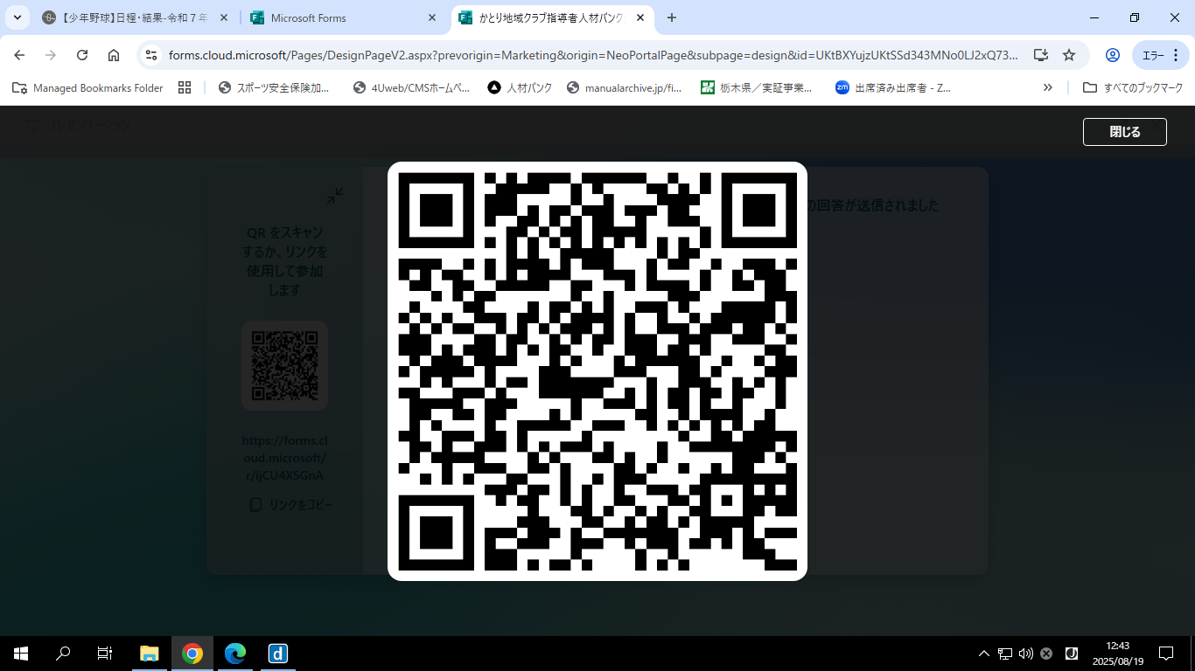２．住　　所（〒　　　　　　　　　　　　　　　　　　　　　　　　　　　　　）

３．連 絡 先（☎　　　　　　　　　　　　　　　　　　　　　　）

４．メールアドレス（　　　　　　　　　　　　　　　　　　　　）

５．職　　業（　　　　　　　　　　　　　　　　　　）

※任意

QRコードからも

登録可能です

６．指導等ができる競技・活動名

７．指導歴及び活動歴、資格等　例:コーチ〇〇、活動歴△年、中高□部所属等

８．指導等が可能な地域　チェックを入れてください。

　□市内全域　□佐原地区　□小見川地区　□山田地区　□栗源地区　□その他

９．活動可能な曜日　チェックを入れてください。

　□月　　□火　　□水　　□木　　□金　　□土　　□日

10．指導可能な時間帯　例:土曜日9:00～12:00　平日19:00～21:00など

11．その他（PR、所属団体等があれば）

12．確認及び同意事項　□チェックを入れてください

(1)地域クラブ活動の目指す姿や理念に同意し、スポーツ活動や文化芸術活動の指導に対し熱意があること。(2)かとり地域クラブから照会の申し出があったときは、入力内容の情報を提供すること。

(3)登録内容の変更や登録の削除を希望するときは、速やかに連絡すること。

(4)長期間（おおむね1年間）にわたり、理由なく連絡が取れないときは、登録者の同意なく削除すること。

(5)かとり地域クラブ人材バンクへの登録により、採用を保証するものではないこと。

※ 個人情報については、地域クラブ活動指導者に関する業務以外では使用しません。